Termo de Abertura

Portal Virtual do Cerrado / Sistema de Catalogação da Biodiversidade- Versão 2.0

Iteração 01- Release 1.0

Versão do Documento: 1.0

Histórico de Revisão

Data | Versão do Documento | Descrição | Autor
15/03/2011 | 1.0 | Termo de Abertura | Cally de Sousa Afiune  Jhony Kenis X. Reny  Marttini Silva e Souza  Waléria C. Oliveira

Índice

1. Apresentação do Projeto 4
2. Um resumo das condições que definem o projeto 4
3. Matriz de Responsabilidades 6
4. Necessidades básicas do trabalho a ser realizado 6
5. Descrição do Projeto 7
5.1 Escopo do Projeto 7
5.2 Não-Escopo do Projeto 7
5.3 Premissas do Projeto 7
5.4 Produto do Projeto 7
5.5 Requisitos do Usuário 8
5.2 Diagrama Geral de Caso de Uso 8
5.3 Restrições do produto 8
5.4 Critério de qualidade do produto 9
5.5 Lista de Riscos 9
5.6 Prioridades 10
5.7 Referências 10
5.8 Cronograma básico do projeto 10
5.9 Estimativas iniciais de custo 11
6 Administração 11
6.1 Necessidade inicial do Projeto 11
6.1.1. Necessidade de suporte pela organização 11
6.1.2. Controle e gerenciamento das informações do projeto 11
7 Assinaturas 12

Termo de Abertura

Apresentação do Projeto

O Projeto tem o objetivo de manter registros taxonômicos de plantas e animais e o gerenciamento das atividades do herbário mantido pelo curso de Biologia da Universidade Estadual de Goiás.
Visa também disponibilizar o material coletado por pesquisadores para consulta por alunos ou qualquer outra pessoa que se interesse pelo assunto.

Um resumo das condições que definem o projeto

O curso de Biologia da UEG possui um herbário que armazena exsicatas de vários espécimes.
A exsicata é composta por uma amostra de planta seca e prensada em uma cartolina A4. Possui também uma etiqueta contendo informações sobre o vegetal, como sua taxonomia, local da coleta e outras informações que são importantes para o estudo botânico.
A taxonomia é uma ordem, forma de organização das espécies ou hierarquia que todo ser vivo possui. Ela é classificada em: Reino, Filo, Classe, Ordem, Família, Gênero e Espécie. Alguns desses níveis possuem subdivisões. De forma que um espécime pode ser representado unicamente através da taxonomia, pois essa é a sua identidade.
O herbário hoje possui cerca de cinco mil registros (exsicatas) de plantas típicas do cerrado goiano. Essas exsicatas são guardadas em armários, e são organizados por nome e região de coleta. Existe uma pessoa que é responsável por cadastrar os registros das exsicatas para um banco de dados chamado Brahms, um software livre que gerencia a coleta de dados em botâ-nica.
Os professores e pesquisadores reclamam do software Brahms alegando que as ferramentas são complexas e de difícil entendimento.
Os dados são armazenados em um único arquivo, sendo que não fazem backup desses arquivos.
Nem todas as exsicatas contêm todos os dados da etiqueta, pois isso depende do coletor e do especialista responsável por identificar os dados taxonômicos. Só um especialista pode de-terminar a taxonomia do espécime, e existem casos em que a taxonomia do espécime não é exata ou de difícil identificação. Por isso algumas exsicatas podem conter erros de taxonomia quando entregues ao herbário, pois estes foram feitas pelos próprios pesquisadores.
Muitas dessas exsicatas possuem espécimes repetidos, sendo que essas não possuem um número de tombo (número de identificação específica do herbário), estas são armazenadas junto das matrizes.
No herbário também ocorre troca de exsicatas entre instituições, recebe e doa exsicatas, ge-ralmente de espécimes repetidas. Ocorrem também empréstimos para pesquisadores com um período determinado. Esse processo é feito de forma informal, o pesquisador entra em contato com os professores responsáveis e solicita o empréstimo, este empréstimo é anotado em uma caderneta que possui a assinatura do pesquisador e datas o empréstimo e entrega.
Algumas exsicatas podem ser emprestadas e outras não. Depende de quem solicita o em-préstimo e da importância do espécime.
O herbário também reclama de algumas exsicatas que são entregues depois do prazo estipu-lado.
Além da botânica, outros pesquisadores e professores também coletam dados de faneróga-mas, criptógamos, fungos, insetos e vertebrados. Estes dados são geralmente armazenados em um banco de dados Access chamado Speciesbase, contemplando também dados sobre coleta, como o nome do coletor, dados da região e data da coleta, dados taxonômicos e fotos das espécies.
Esses dados não estão em um único banco, cada professor em sua especialidade coleta e armazena essas informações do seu próprio modo.
Atualmente os professores e alunos estão atualizando e revisando erros contidos nas exsicatas e tirando fotos dos espécimes para armazenamento e disponibilização.
Assim, o projeto pretende aperfeiçoar a forma de manter e visualizar as informações dos espécimes.

Matriz de Responsabilidades

Nome | Dados | Papel | Empresa  Área | Responsabilidades
Cally de Sousa Afiune | E-mail: cally_af@hotmail.com  Tel: (62) 9157.4433 | Desenvolvedor | Softwares CJMW / T.I. | . Gerar o produto;  . Validar o produto;  . Efetuar testes.  . Garantir a qualidade do produto.
Jhony Kenis X. R. | E-mail: jhony_kenis@hotmail.com  Tel: (61) 8145.8896 | Analista Líder | Softwares CJMW / T.I. | . Garantir os recursos solicitados pela TI;  . Validar o produto Realizar reuniões semanais com a equipe e TI;  . Assinar e Homologar toda a documentação gerencial;
Marttini Silva e Souza | E-mail: marttynny@hotmail.com  Tel: (62) 9113.3143 | Desenvolvedor/Gerente de testes. | Softwares CJMW / T.I. | . Gerar o produto;  . Validar o produto;  . Planejar como serão efetuado os testes;  . Efetuar testes.  . Garantir a qualidade do produto.
Waléria C. Oliveira | E-mail: waleria_correa@hotmail.com  Tel: (62) 91386277 | Gerente | Softwares CJMW / T.I. | . Acompanhar os trabalhos da TI;  . Verificar e garantir a qualidade do Produto;  . Validar o produto com o cliente;  . Realizar reuniões semanais com a equipe e cliente;  . Gerar toda a documentação gerencial;

Necessidades básicas do trabalho a ser realizado

O projeto será desenvolvido com o intuito dos biólogos e pesquisadores terem uma forma fácil e mais segura de cadastrar, buscar e analisar as informações referentes à taxonomia e as exsicatas registradas. Para o desenvolvimento desse projeto é preciso obter conhecimentos biológicos sobre as divisões taxonômicas, no primeiro momento é necessário fazer o estudo das classes taxonômicas e em seguida a construção da base de dados e o desenvolvimento do portal virtual. Os materiais necessários serão disponibilizados pelo cliente de acordo com a programação constada no cronograma. Quanto aos equipamentos é necessário 1 (um) computador de mesa e 3 (três) Notebooks. As principais despesas serão com o transporte em dias de reuniões com a equipe ou com o cliente.

Descrição do Projeto

O objetivo desse sistema é automatizar tornando mais ágil e eficaz o processo de catalogação que hoje é realizado por pesquisadores e professores da Universidade.

Escopo do Projeto

Irá compor o sistema a parte de catalogação de espécimes incluindo características taxonômicas, local de coleta, geografia, bibliografia, imagens e multimídia das espécimes, quando houver. Cadastro e manutenção de usuários, responsabilizando- se também por gerar relatórios acerca de espécimes e/ou demais itens a serem estudados no decorrer da elaboração do projeto.

Não-Escopo do Projeto

O Não – Escopo do projeto compreende o gerenciamento de empréstimos de exícatas das espécimes que se encontram no herbário. Assim como não realizará buscas complexas.

Premissas do Projeto

Inicialmente não existe nenhum sistema externo que deve ser integrado a este. Como o banco de dados será armazenado em um servidor e o sistema será Web, é primordial que a transferência dos dados cadastrados no banco de dados, sejam transmitidos de forma segura para o sistema web.
Os usuário administradores do sistema deverão ser treinados e estar a par de todas as funcionalidades disponíveis.

Produto do Projeto

No final do projeto o cliente receberá o software, a documentação, um treinamento juntamente com a implantação do sistema.
O software será capaz de realizar todas as funções apresentadas na documentação, ou seja, a documentação é o software de forma escrita, na mesma deverá conter itens que abordem como foi feita a construção do produto, recursos e materiais utilizados, apresentando a negociação realizada no inicio do projeto e como foram cumpridas as requisições idealizadas pelo cliente, exibindo os itens implementados no período estimado de um ano.
A implantação será realizada no final do ano de 2011 pois é o período em que se espera concluir o projeto, o treinamento deverá ser realizado no mesmo período da entrega e implantação.

Requisitos do Usuário

    - Manter Registros de Espécimes incluindo sua taxonomia, geografia e coleta, juntamente com multimídia quando houver.
    - Manter Cadastros de Usuários
    - Gerar Relatórios

Diagrama Geral de Caso de Uso
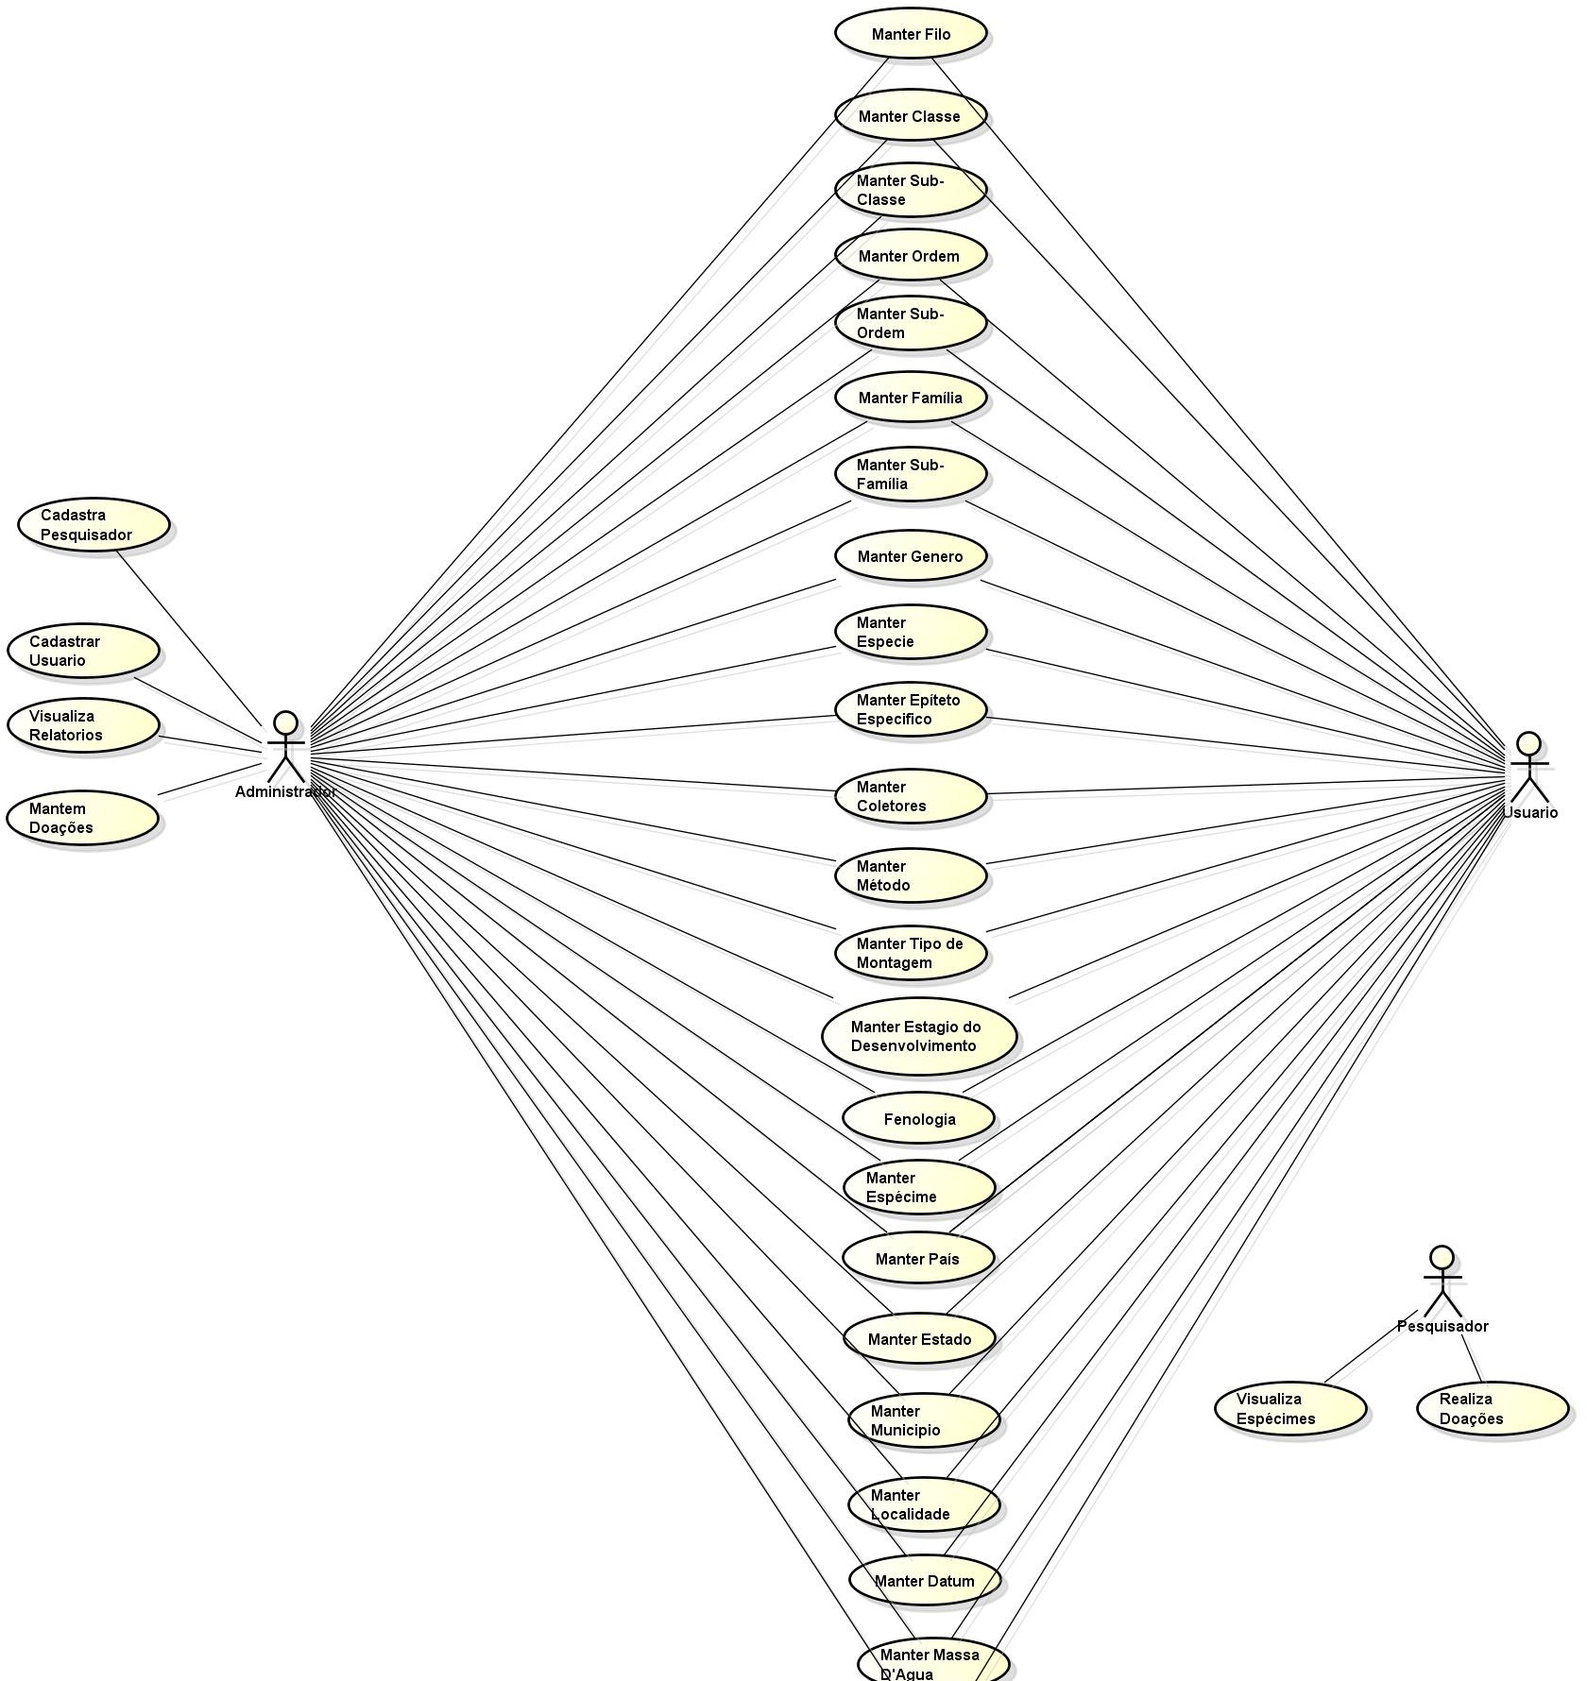

Restrições do produto

O produto tem que essencialmente atender aos requisitos primordiais: Cadastro de registros taxonômicos e disponibilização dos mesmos.

Critério de qualidade do produto

O sistema será desenvolvido para ambiente web, o computador onde ficará armazenado o sistema e o banco de dados, deve ser capaz de suportar um número ilimitado de registros, deve ser tolerante à falhas, os erros do software não podem comprometer a integridade das informações.
O sistema será instalado em ambiente operacional Windows, em computador portador de processador core 2 duo ou superior, com memória RAM de 3 GBytes ou superior, deve conter o programa SQLServer, e Disco Rígido de 320 GB ou superior.
1. Robustez – Em momento algum o sistema pode se mostrar instável quando houver problemas na rede.
2. Tolerância à falhas – As informações geradas através do processamento dos dados não poderão ser influenciadas por erros do sistema.
3. Usabilidade – As ferramentas serão distribuídas em interfaces intuitivas para um melhor aproveitamento das mesmas;
4. Requisitos de performance – A quantidade de computadores acessando o site não influenciará no seu funcionamento ideal.

Lista de Riscos

Risco Técnico: Simultaneidade no Cadastro de coleção.
Gravidade do Risco: Média
Descrição: Dois usuários administradores podem fazer, no mesmo momento, o cadastro de um “objeto” específico, fazendo com que a informação seja duplicada no acervo virtual.
Impactos: Pesquisa trará dois objetos iguais, causando algum tipo de dúvida no usuário.
Indicadores: Falha ao registrar o cadastro.
Plano de Contingência: Desenvolver mecanismo que confirma a existência ou não de um item a ser cadastrado.

Riscos por parte da Equipe

Disponibilização de tempo por parte dos integrantes da equipe de análise e projeto.
Falta de comunicação
Obtenção de informações do cliente.

Prioridades

A versão 1 deve contemplar as seguintes características:

Cadastros de tabelas básicas: taxonomia, Coleta e Geografia
Edição dos registros cadastrados

A versão 2 deverá incluir:

Manutenção de Espécimes
Edição dos registros cadastrados

A versão 3 deverá portar:

Manutenção dos Usuários.
Edição dos registros cadastrados
Gerar Relatórios

Referências

Esta seção apresenta todas as referências utilizadas neste documento.

1. | [Descrição da referência]
2. | [Descrição da referência]

Cronograma básico do projeto

A primeira iteração deve cumprir os objetivos: Cumprir as funcionalidades de cadastros de tabelas básicas Taxonomia, Geografia e Coleta. A segunda iteração deverá fornecer a manutenção de espécimes e visualização dos registros em ambiente Web. A última etapa será Manutenção de Usuários e Gerar Relatórios. No quarto bimestre, serão feitas ou incluídas alterações para melhor resultado.

Estimativas iniciais de custo

Para cada integrante da equipe foi definida a quantia de 30 reais a hora, os integrantes irão trabalhar 3 horas por dia durante 6 dias na semana em um período de nove meses, contando com gastos adicionais, foi concluído o valor de 77.700 R$ inicialmente.

Administração

Necessidade inicial do Projeto

A equipe será constituída por quatro integrantes que estarão responsáveis pela montagem da infra-estrutura tecnológica e avaliação de recursos necessários para a construção do sistema, como hardwares e softwares. Para o desdobramento do projeto, à nível de softwares, serão necessários sistemas operacionais e gerenciadores de banco de dados , programas de desenvolvimento web e softwares de segurança como filtros de conteúdos na rede e firewalls. Já à nível de hardwares serão precisos um servidor,um no-break, um switch, um computador de mesa e três notebooks. Quanto à disponibilização do portal na web deve-se obter um link ativo de internet.

6.1.1. Necessidade de suporte pela organização

O projeto contará com o apoio da equipe de pesquisadores responsáveis da FAPEG/Projeto Virtual do Cerrado, que fornecerá informações necessárias para execução do projeto.

6.1.2. Controle e gerenciamento das informações do projeto

As informações do projeto estarão armazenadas em documentos virtuais no formato Microsoft Office Word ou PDF’s que serão disponibilizados e gerenciados em sites de compartilhamento como Google Docs, Tortoise e Moodle.

Assinaturas

Os abaixo assinados estão de acordo com o conteúdo do documento “Termo de Abertura”, do Sistema FAPEG/ Portal Virtual do Cerrado versão 2.0, release 2.0.

Data: ___/___/_____ | Data: ___/___/_____
Nome Completo  Papel e/ou cargo | Nome Completo  Papel e/ou cargo

Data: ___/___/_____ | Data: ___/___/_____
Nome Completo  Papel e/ou cargo | Nome Completo  Papel e/ou cargo

